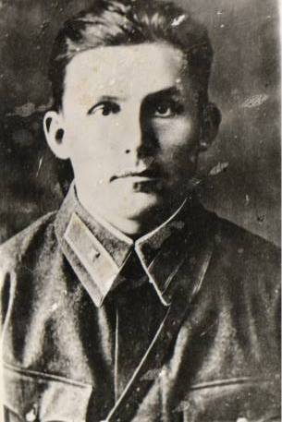
Шибаков
Иван Николаевич- защитник Брестской крепости.
Воспоминания сына Ивана Николаевича Юрия: «Мне было тогда 9 лет. Жили мы в белорусской деревне Слохи, в 3 км от реки Буг. По Бугу проходила граница с гитлеровской Германией. Папа был офицером, служил здесь второй год, восьмой месяц мы были с ним.
22 июня рано утром над деревней загудели самолёты. Папа срочно умчался в часть. Доты, в одном из которых был отец, окаймляли нашу деревню цепочкой. Фашисты наступали. Доты оказывали ожесточенное сопротивление. Немцам не удавалось сломить защитников, тогда они подожгли все 120 домов. Под пулемётным обстрелом мы бежали по болоту Мама с маленькой Валей часто падала. Но нас всех взяли фашисты. Молодых мужчин расстреляли на наших глазах. Мы бы погибли тоже, потому что фашисты, узнав, что мы из офицерской семьи, перед нами поставили пулемёт. Мама прижимала нас к себе. Подъехавший офицер отменил казнь…»

